面板功能

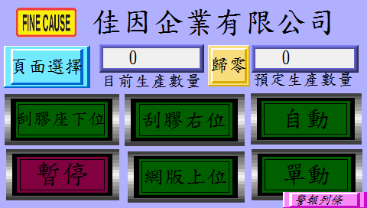首页

- 自动：控制机台的运转与停止，启动后机台将无限次动作至生产数量到达或再次按下为止。
- 单动：启动后机台做单次的运转。

- 刮胶右位：按下此键刮胶会往下压，刮胶作会向左运行做印刷动作此时此按键的字样会改为刮胶左位，再按一次此键则位置与字样将回复。
- 网版上位：按下此键网版会往下降，此时字样会改为网版下位，再按一次则位置与字样将回复。
- 刮胶座下位：未启动时刮胶座做下压的动作，启动后此件字样转为刮胶作上位，并将刮胶座做上升之动作。

- 暂停：启动后机台所有动作将全部暂停，在次按下此键即可解除。

※如遇机台异常会自动启动暂停键，于异常解除后需在次按下。

- 预定生产数量：预定生产之数量于图一 A 处按下即会跳出图二之窗口，输入所需之数量按下 ENT 键即可。
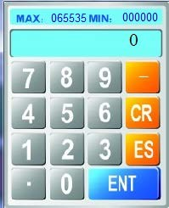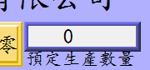
h.目前生产数量：计算实际上印刷的数量，当目前生产数量到达预定
生产数量时机台会暂停运作并要求按下归零键。
i.归零：将目前生产数量归零。
j.页面选择：移至选择页面的窗口，此功能键存在于每个窗口，往后
将不多做介绍。
A
图二
图一

k.警报：当机台发生异常时会会有短音的警报声，此时面板上会出现错误警报窗口，如图三。
A.图中最上方之警报条会显示异常状况及简易的解决方法。B.生产归零按键与首页之归零件相同，下方之生产默认值预定

生产数量相同。

C.网版归零键与刮墨参数中网使用次数的归零相同，网版默认值与刮墨参数中的网版使用默认值相同，请参阅刮墨参数。D.刮胶归零按键与刮墨参数中刮胶使用次数的归零键相同，刮
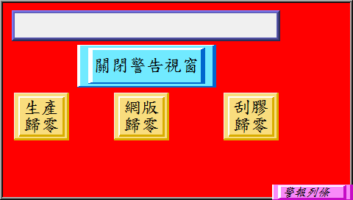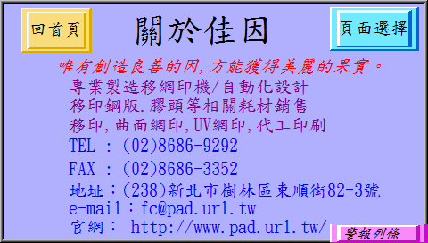胶默认值与刮胶使用默认值相同，请参阅刮墨参数。

图三
j.关于佳因：按下首页中左上方的佳因标签，即可进入关于佳因页面如下图。

A.回首页：回到首页，此功能键存在于每个窗口，往后将不多作介绍。B.页面选择：请参阅首页之介绍。

m.警报列条：于所有画面之左下方都有此键(如下图)，按下此键会出现警报列条，若关闭警告窗口后还需再次观看警告时可按下此键，观看完毕后再次按下关闭警告列条。

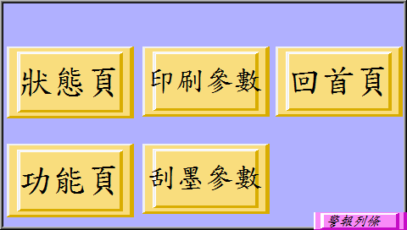页面选择
按下各个窗口中的选择页面都可进入下列窗口，可选择所需的页面。

- 状态页面
于选择页面中按下状态页即可进入。
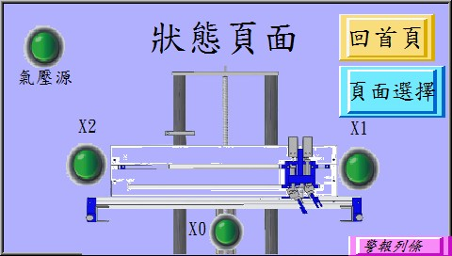
a.回首页：请参阅功能设定。
b.页面选择：请参阅首页。
c.气压源：显示气压是否正常，气压正常时灯号显示为红灯。
d.X0：网版下位之感应。
e.X1：刮胶座右位之感应。
f.X2：刮胶座左位之感应。
※上列感应之灯号，有感应时灯号均为红灯，反之则为绿灯。

g.警报列条：请参阅首页之介绍。

功能设定
于选择页面中按下功能页即可进入。

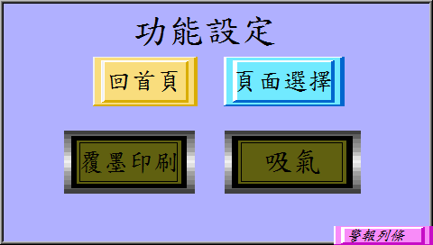
a.回首页：请参阅功能设定之介绍。
b.页面选择：请参阅选择页面。
c.吸气：启动吸气功能，吸气装置为选配。
d.覆墨印刷：机器做一次循环后最后的动作会将油墨覆盖印刷图
案，按下此键后字样会转为不覆墨印刷，此时机器做一
次循环将不会把油墨覆盖印刷图案，而是在循环的一开
始才做覆盖的动作。
e.警报列条：请参阅首页之介绍。

印刷参数
于选择页面中按下功能页即可进入。

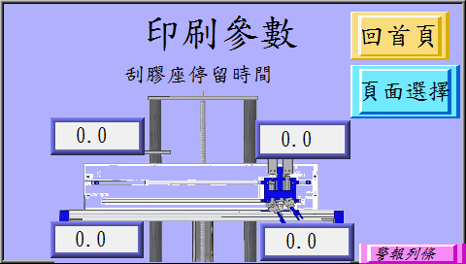
A
D
a.回首页：请参阅功能设定之介绍。
b.状态页面：请参阅首页。
d.吸气：启动吸气功能，吸气装置为选配。
e.刮胶座停留时间(如上图)：
A 处：网版下降前停顿时间，此时间单位为 0.1 秒。
B 处：网版下降后印刷前停顿时间，此时间单位为 0.1 秒。
C 处：印刷后网版上升前停顿时间，此时间单位为 0.1 秒。
B
C

D 处：网版上升后回墨前停间，此时间单位为 0.1 秒。

f.警报列条：请参阅首页之介绍。

平面印刷机构调整

控制面板
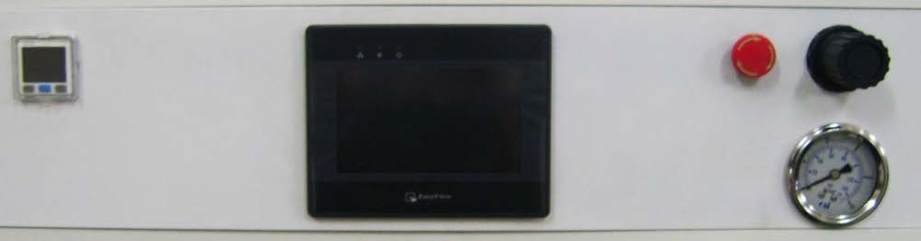前方控制面如下图由触控人机(A 处)、紧急开关(B 处)、调压阀(C 处)压力表(D 处)所组成。
C
B
A

D
D

  - 打开电源后即会自动开启，其操作方法请参阅面板设定

  - 紧急开关：按压后即停止所有动作但不会断电，人机面板会发出警告，顺时钟轻轻旋转开关会往上弹出，即解除紧急停止。
  - 调压阀：调整刮胶及回墨刀之下压压力，将之顺时针旋转为压力加大，反之为减小。
  - 数字压力表：调压阀调整之压力可由此处得知(往后将有详细介绍)。

- 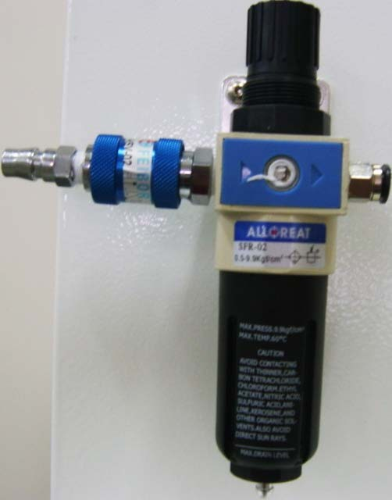两点式组合(如下图)

B

A
C
D

- 滑动阀：往前图中右方推为进气，往左推为泄气。

- 调压阀：顺时针转为将压力调大，逆时针则调小，压力大小可于数字压力开关上得知。
- 蓄水杯：过滤器过滤压缩空气中的凝结水气，将其凝结水保留在此杯中，避免水气进入空气系统中，若累积水气过多时可将两点组合座泄气之后，将蓄水杯做顺时针旋转即可将蓄水杯取下。
- 排水口：将蓄水杯里的水气排出，在两点组合未泄气的状态下将球状物往蓄水杯内压即可排水气，建议于每天做一次排水动作。

数字压力开关(如下图)

- 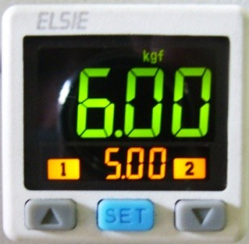实际进气压力，如到达设定值呈现绿色，反之则呈现红色。
D
C
B
A
- 预设之进气压力，实际进气压力必须超过此压力机台才可正常运作，预设压力为 5~6kgf。
C、D.选择上升或下降预设压力。设定方式：按 C 或D 选择要上升或下降预设压力，此时 B 处之数字
会闪烁并随着改变值之大小，设定完成后无需按任何键，压力值闪烁数秒后自会停止。

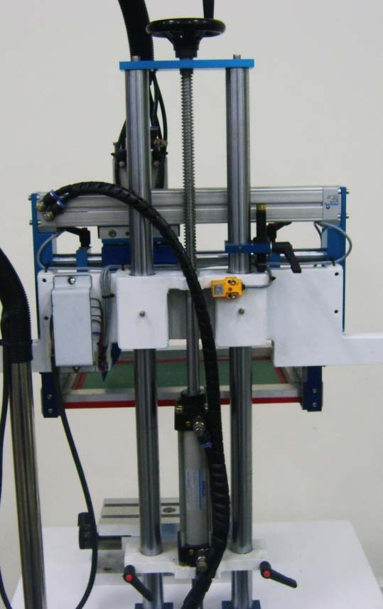机构组件
A

B

C

D

上图为网印机背面机构组件
E

- 手轮：调整整座滑套Z 轴之高度、素材及网版之离网距离， 顺时针转为往上，反之为往下。
※要转动手轮之前，务必先将 C 处之塑料把手及E 处之两个

塑料把手转松，完成后请务必转紧，C 处之缓冲缸位置调

整完成(调整方式请参阅 C.)。

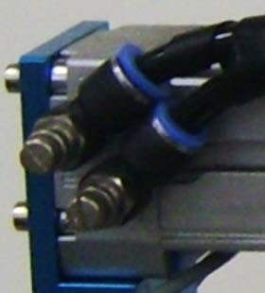
- 左右滑套之调速阀：

调整左右滑套移动之速度，转紧速度变慢， 转松速度变快，(如右图之放大图)上方调 速阀为往右的速度，下方为往左。

- 滑套上位之缓冲缸：滑套上升后减速缓冲用。调整此缓冲缸

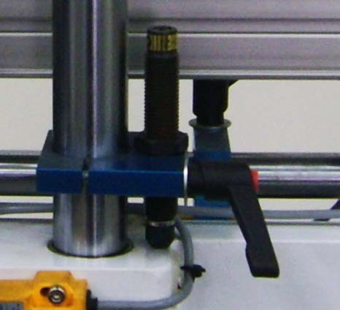
之位置需在滑套上升中，将缓冲缸下压到底后再往上移约 1MM，再将塑料把手确实所紧即可(如左图放大图)。

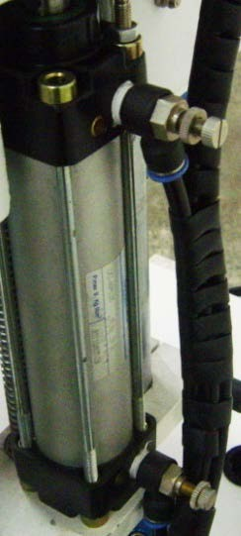
D.上下滑套之调速阀：
调整上下滑套移动之速度，其操作方法
与 B.一样，(如右图放大图箭头处)上
方之调速阀为调整上升速度，下方的为
下降速度。
E.汽缸固定座：
将机台之Z 轴固定，让机器在运作时不会因为震动而使
其位置改变。在需要调整高度时将塑料把手转松，调整
完成后必将塑料把手转紧。

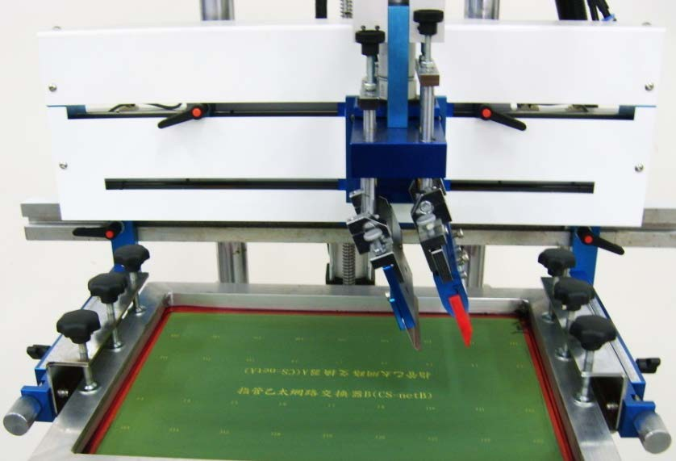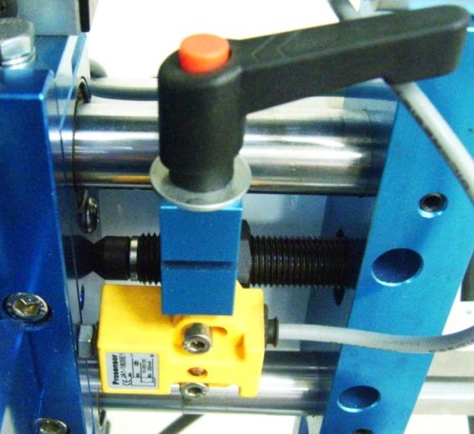下图微网印机正面机构组件
A.刮胶座左右调整：泄掉气压，将 A 处之塑料把手松开，将刮
胶座往右推至欲到达之位置，将
右边之固定座移动至刮胶座旁
将缓冲缸压至最底的位置(如左
图箭头处)，此位置为刮胶座将
会到达之右位。同样之方式调整
C
B
A
左方之固定座即可得到刮胶座之左位。

B.刮胶座：

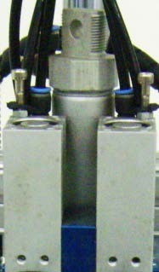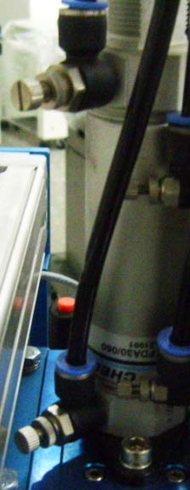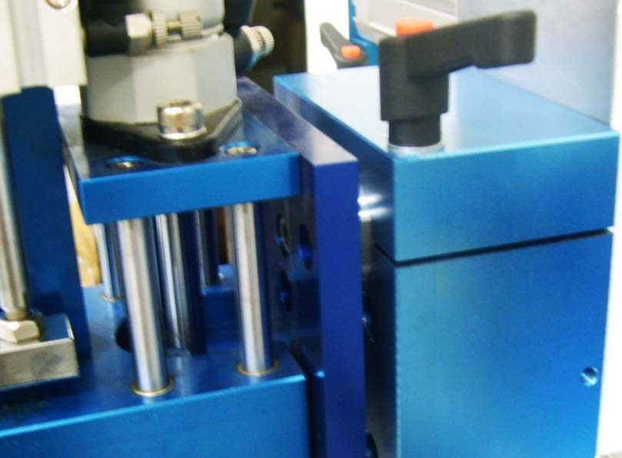a.刮胶调整座：刮胶调整座可以调整前后，将下图箭头处之 塑料把手转松即可将刮胶座往外拉或往内推， 调整好所需之位置后务必将塑料把手锁紧。
b.刮胶座上下气缸(如左图箭头
处)：此气缸控制整座刮胶座的
上升及下降，(右图之箭
头处)其气缸上有两个调
速阀，上方为调整上升速
度，下方为下降速度。

- 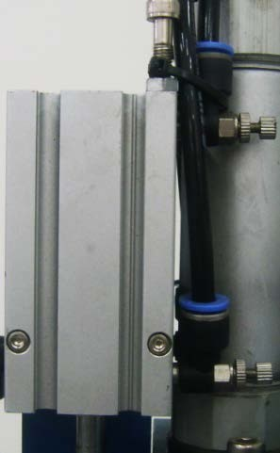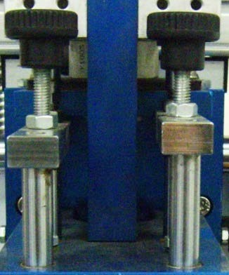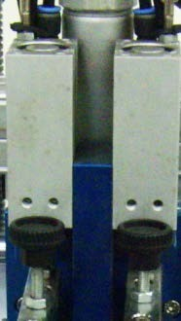刮胶及回墨刀上下气缸(如左图箭头处)： 控制刮胶及回墨刀之上
下气缸，左侧为回墨刀， 右侧为刮胶。右图之箭头
处为汽缸之调速阀，左右气缸各有两个其作用与调整同于刮胶座上下气缸。
旋钮
- 刮胶及回墨刀高度调整(如左图)：

左侧为回墨刀，右侧为刮胶。如欲调整将旋钮下方之螺母转松转动旋钮，顺时针为下压越深，逆时针为下压越浅。此深度为刮胶气
缸下降后之深度，调整完毕后务必将螺母锁紧，在上网版之前必先将刮胶座气缸下降，将刮胶及回墨刀之高度调高于网框才
可放上网框。

※回墨刀深度需调整于网版之上约 1MM，切勿触及网版。

- 刮胶夹：刮胶之夹持器具。
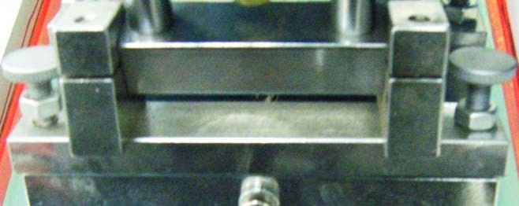
Ⅰ

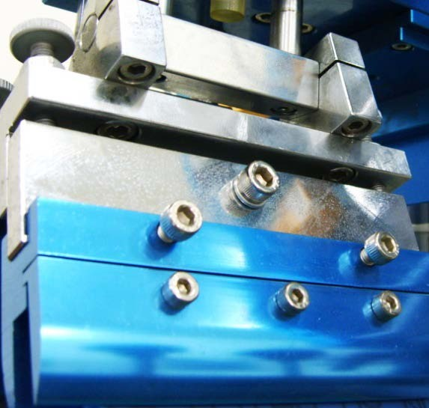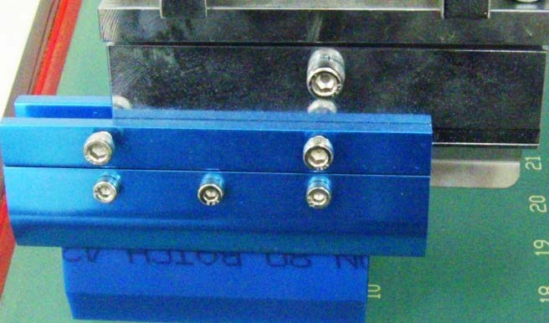
Ⅰ.刮胶水平调整：将两边旋钮下的螺帽松开即可利用旋钮调
整刮胶与网版之水平。调整时请先将一边的旋
钮松开才可转紧另一边的旋钮，调整完毕后请
务必将螺母锁紧。
Ⅱ.刮胶角度调整：将两边螺丝松开即可调整刮胶与网版之间
的角度。
Ⅲ.调整刮胶位置：将两颗螺丝
松开后可依网版上图案
的位置调整刮胶的前后
位置(如左图)。
Ⅳ
Ⅴ
Ⅱ
Ⅲ

Ⅳ、Ⅴ.刮胶夹持：将三颗螺丝转松后刮胶网上放入Ⅴ中锁紧

即可。

- 回墨刀夹：刮胶之夹持器具，其水平调整与角度调整与刮胶夹一样。
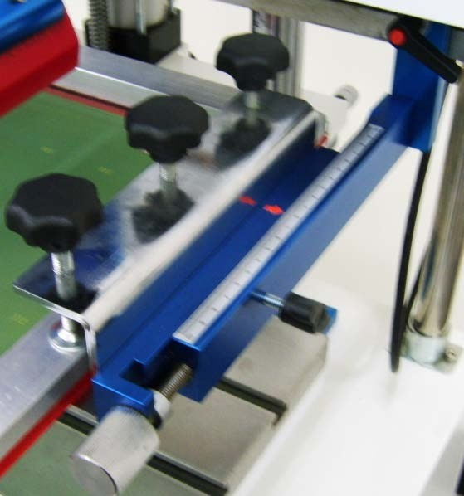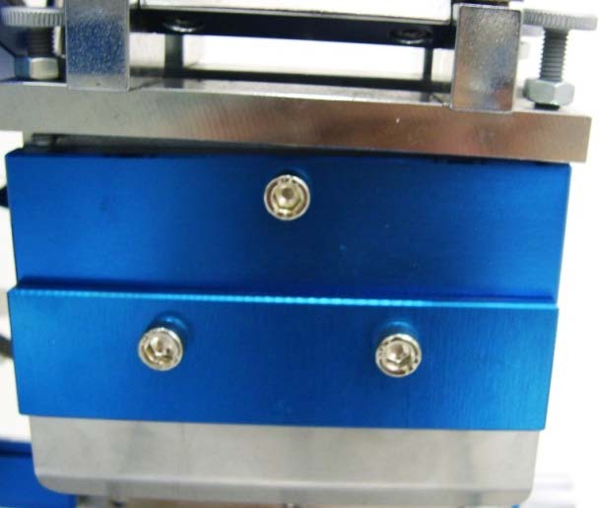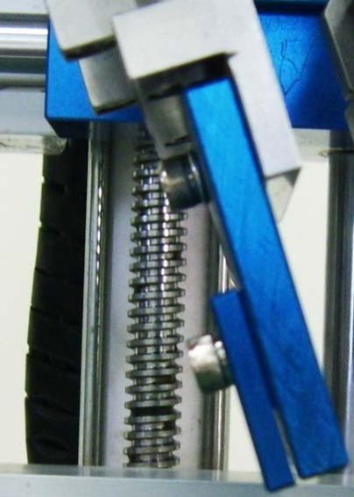
Ⅰ、Ⅱ.回墨刀夹持：方法与刮胶夹持一样将Ⅰ松开，回墨刀
往上放入Ⅱ中的缺口中锁紧即可。
C.网框夹：
c
d
b
a
Ⅱ
Ⅰ

  - 调整网框夹距离：将两边的塑料把手(如上图a 处)松开即

可将网框夹调整至网框的宽度。

  - 网框固定螺丝：将上图两边之 b 松开，旋至可放网框的高

度，升起刮胶座即可放入网框。

  - 调整网框前后距离：将两边网框夹之 c 处一字扳手松开，

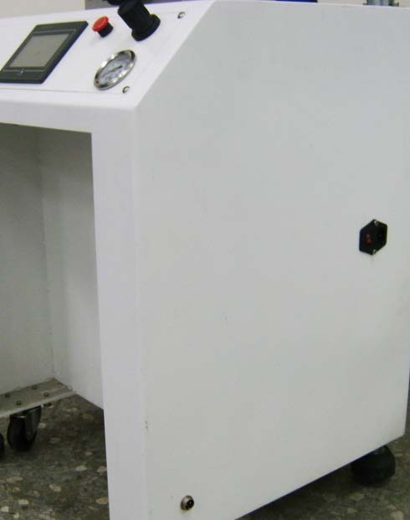即可利用d 处之手轮调整网框之前后距离。

电源与脚踏开关
电源与脚踏开关于机台之右侧

(如左图)。

a 为电源开关与电源插座。
a
b 为脚踏开关之插座。

b

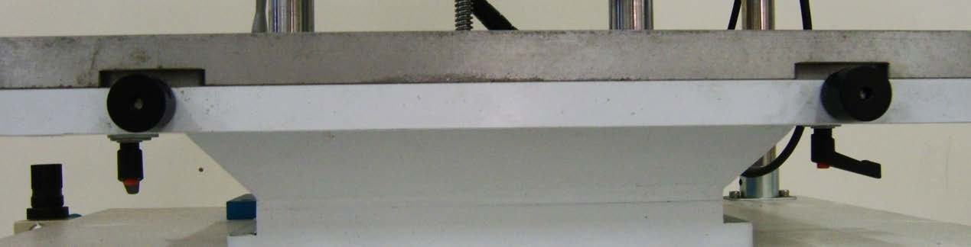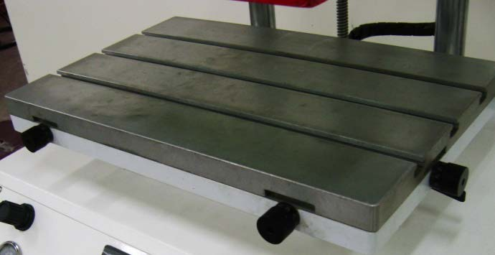T 型平台
a.将治具固定于T 型槽(A 处)上。
b.松开B 处的塑料把手才可调整平台的 X、Y 轴。
c.转动C 处之手轮，调整印刷物X 轴位置。
d.转动D 处之手轮，此处可同时调整印刷物之 Y 轴位置和印刷物
C
B
D
A

之θ角。
e.调整完后请将塑料把手锁紧，按单动来检视印刷位置。

曲面印刷机构调整

1.刮胶座左右调整
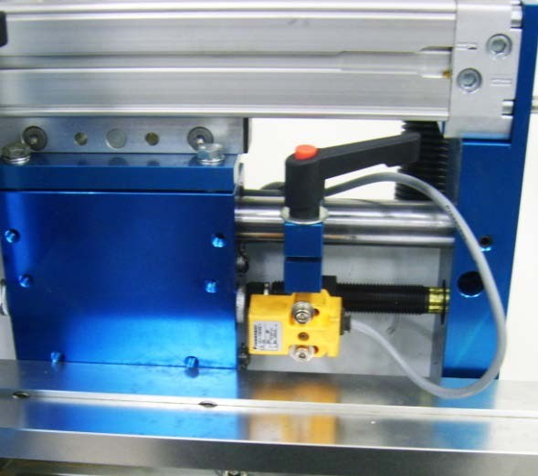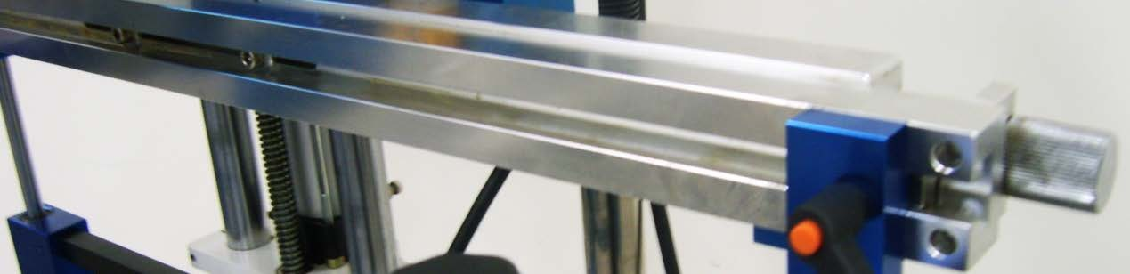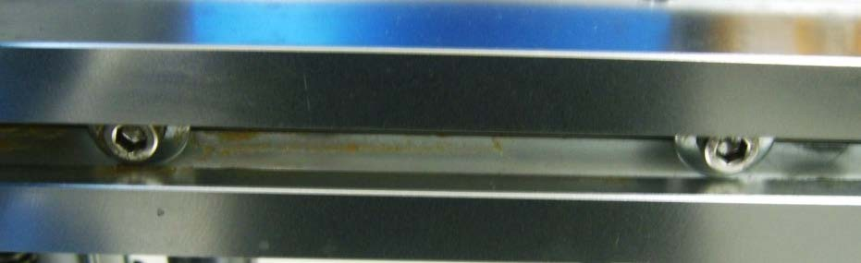调整方法不同于平面印刷拉
动刮胶座，而是拉动网框夹座使左
右滑套去将缓冲缸压到底，其余调
整方式与平面印刷相同。
2.网框左右微调
(如下图)将B 处的两颗螺松开后即可利用A 处的旋钮调整网框
的左右位置。
A
B

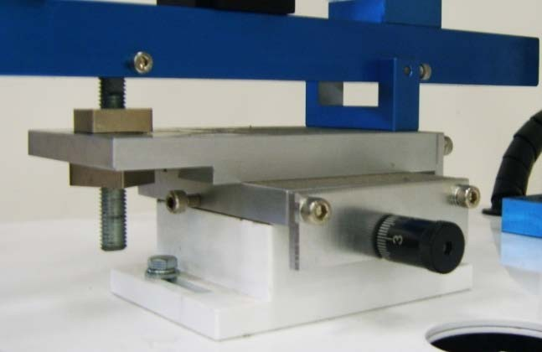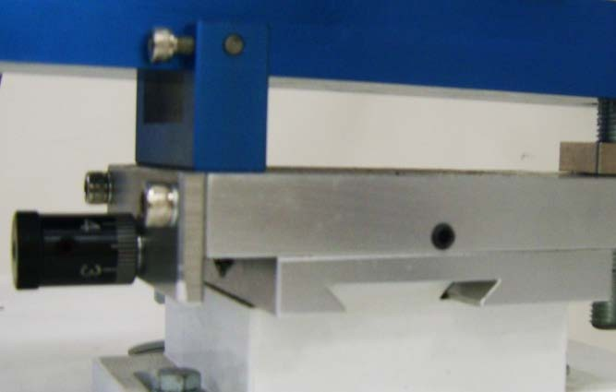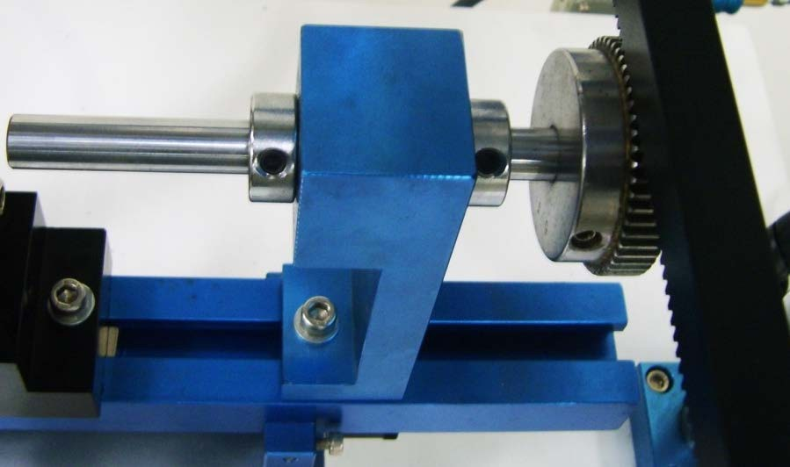曲面 XY 座
E

A
B

D
C

  - 将A 处螺丝松开，调整印刷物X 轴之位置(B 处)。

  - 将C 处螺丝松开，调整印刷物Y 轴之位置(D 处)。

  - 将E 处两个四角螺母松开，借着调整螺母的位置决定素材与网版之间的水平。
A

曲面轴心座

C
B

  - 松开C 处之螺丝可调整轴心座之前后位置。

  - 松开A 处及B 处可调整轴心之长度。

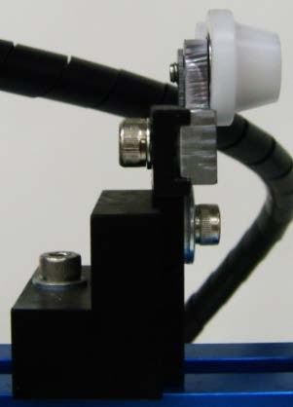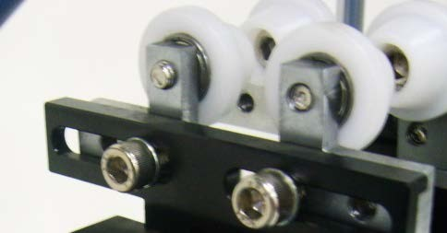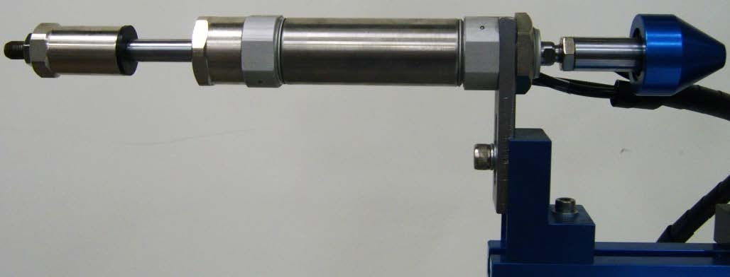滚轮座
a.将A 处两颗螺丝松开就可把B 处之两个滚轮往两边依素材直径
调整。
b.将C 处之螺丝转松可调整滚轮之高度。
c.将D 处之螺丝转松可调整滚轮作之前后位置。
6.顶瓶汽缸
C
B
A
D
C
A
D
B

  - 将A 处之螺丝松开可调整顶瓶装置前后之位置。

  - 将B 处之螺丝松开可调整顶瓶装置之高度。

  - 汽缸行程定位器：可调整汽缸之行程。

  - 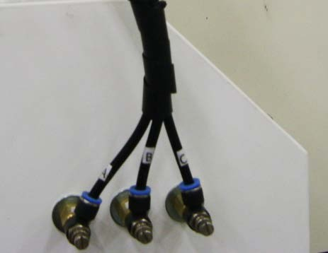顶瓶头：顶瓶头顶住瓶子同时会做吹气之动作。e.在机台的左方有三颗调速阀(如右
图)，由左至右贴有标签A、B、C 分别为调整吹气量大小、调整顶瓶装置前进速度、调整顶瓶装置后退

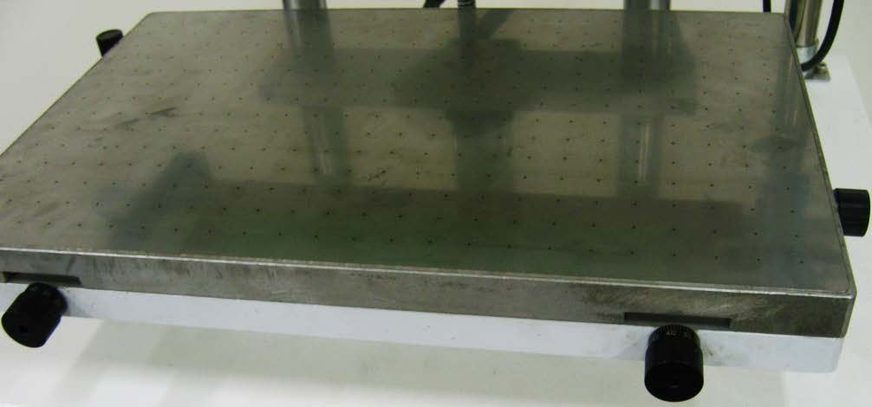速度。

吸风平台

当被印物为较薄之物体时，如：塑料薄片：压克力片等，因无法使用固定座定位，则需使用此真空吸风平台加以定位，以确保印刷位置之精准。再使用吸风之前必先开启机台右侧之摇头开关，此开关为吸风马达之开关，其平台之调整方式与 T 型平台无异。

网印机 Q＆A

一般故障及排除
当移印机出现异常时会出现警报于人机面板上，相关请参阅面板功能，下列为各个警报：
  - 气压不足，请检查气压源。

  - 网版未上升，请检查网版是否确实上升，调速阀是否打开及X0 不得有感应的状态。
  - 网版未下降，请检查网版是否确实下降，调速阀是否打开及X0 是否感应。
  - 未完成回墨动作，请检查刮胶座是否确实往右移，调速阀是否打开及 X1 是否感应。
  - 未完成印刷动作，请检查刮胶座是否确实往左移，调速阀是否打开及 X2 是否感应。
  - 不覆墨印刷请按单动键，若要使用自动请至功能页面取消覆墨印刷。
  - 印刷数量到达，请按归零键。

  - 紧急开关已启动。

检查传感器时可利用铁质工具接近，检测传感器是否有亮灯及面板的状态页面中对应的传感器是否呈现红灯状态。

除上述之异常外，如机台无电源输入无法开机时请检查：

- 电源插座是否有电源输出。

- 电源线是否接触不良，如接触不良请更换电源线。

- 保险丝是否烧断，如烧断请更换 250V 3A 之保险丝。

2.常见印刷不良之状况原因及处理方法 :

不良情况 |  | 处理方式
印刷之字体、线条溢出油墨 | 1.油墨太稀。
2.印刷素材表面有纹路(此时需使用较硬之刮胶， 并加快刮墨速度或使用浓稠之油墨，添加暂凝膏
等)。
 | 3.刮墨速度太慢。
印刷字体、线条产生双影 | 1.离版太近 (曲面印刷有时可以不需离版)。
 | 2.素材印刷时会晃动。
3.如为曲面印刷，需注意要调整 T 型长条座下方之
牙杆，使被印物圆心之中心线位于刮胶之接触在线。
4.下刀与起刀时是否有跳刀现象 (印刷图案之前

后需有 20MM 以上之支撑)。

不良情况 | 处理方式
印刷时图案不完整或无法印出。 | 1.刮下压距离不够  若刮胶下压距离不够于印刷时(未附墨时)检视网版上方会发现网版上仍会残留一层油墨。
2.油墨太浓
通常油墨太浓仅就一部分图案无法印出，且印出之图案容易因太浓、黏度太高而拉丝。
3.刮胶水平不佳
通常刮胶水平不佳会一边印得出图案另一边印不出图案。
4.油墨太快干
油墨太快干的征兆与第二点油墨太浓的征兆相似，但检查油墨之流动性时，发现具有相当之流动性而又印不出图案时则极有可能为油墨太快干了，图案越细的地方越容易因油墨太浓或太快干而印不出。
 | 5.倒完油墨没有立刻印刷造成塞网。

